SCHELL Kartusche, komplett, Für WC- Druckspüler SCHELLOMAT EDITION

SCHELL

Eigenschaften

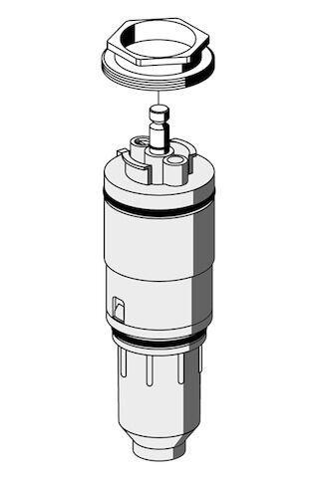

GTIN:

4021163143591

HAN:

294900099

Produktserie

EDITION